Комитет по внешним связям Санкт-Петербурга

Руководство
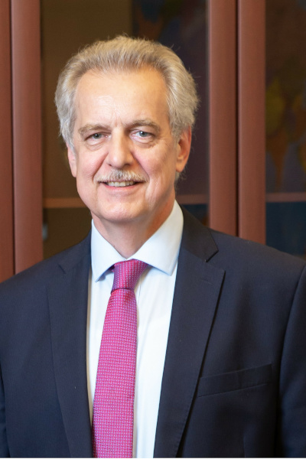
Григорьев Евгений Дмитриевич

ЧЛЕН ПРАВИТЕЛЬСТВА САНКТ-ПЕТЕРБУРГА - ПРЕДСЕДАТЕЛЬ КОМИТЕТА ПО ВНЕШНИМ СВЯЗЯМ САНКТ-ПЕТЕРБУРГА

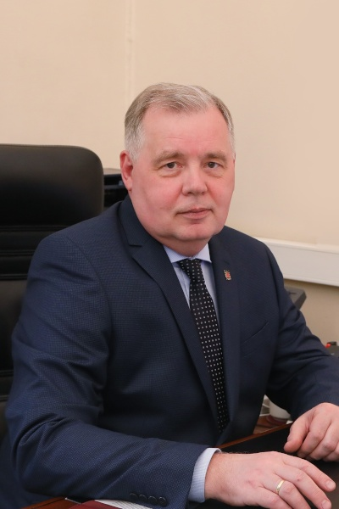
Марков Сергей Леонидович

ПЕРВЫЙ ЗАМЕСТИТЕЛЬ ПРЕДСЕДАТЕЛЯ КОМИТЕТА

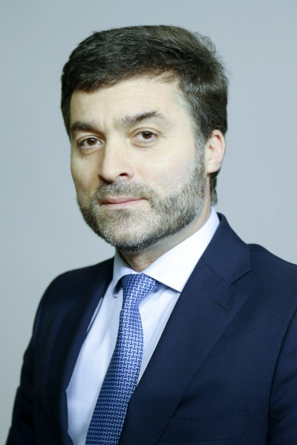
Абубакаров Арби Абусаидович

ЗАМЕСТИТЕЛЬ ПРЕДСЕДАТЕЛЯ КОМИТЕТА - НАЧАЛЬНИК УПРАВЛЕНИЯ ВНЕШНЕЭКОНОМИЧЕСКОГО СОТРУДНИЧЕСТВА

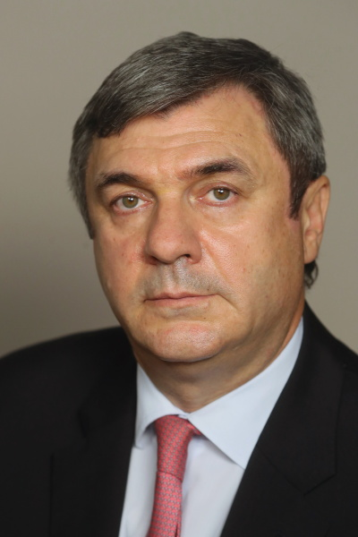
Калганов Вячеслав Геннадьевич

ЗАМЕСТИТЕЛЬ ПРЕДСЕДАТЕЛЯ КОМИТЕТА - НАЧАЛЬНИК УПРАВЛЕНИЯ ИНФОРМАЦИИ И СВЯЗЯМ С МЕЖДУНАРОДНЫМИ ОРГАНИЗАЦИЯМИ

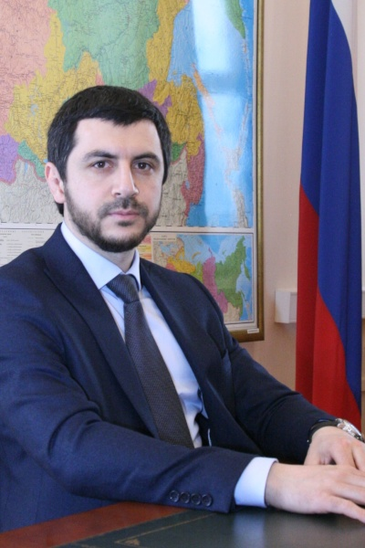
Мамишев Низами Адилханович

ЗАМЕСТИТЕЛЬ ПРЕДСЕДАТЕЛЯ КОМИТЕТА

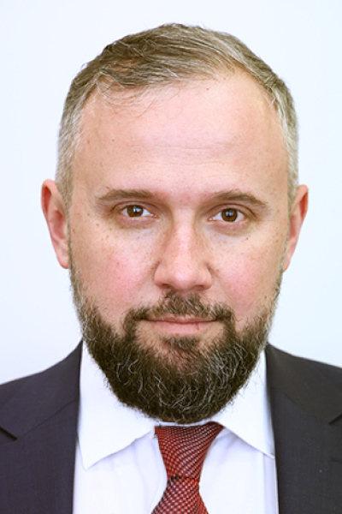
Кассюра Евгений Владимирович

ЗАМЕСТИТЕЛЬ ПРЕДСЕДАТЕЛЯ КОМИТЕТА

Структура Комитета по внешним связям Санкт-Петербурга
Член Правительства Санкт-Петербурга - председатель Комитета по внешним связям Санкт-Петербурга | Григорьев Евгений Дмитриевич | Телефон: +7 (812) 576-71-13,  +7 (812) 576-72-04  Факс: +7 (812) 576-76-33  kvs@gov.spb.ru
Первый заместитель председателя Комитета | Марков Сергей Леонидович | Телефон: +7 (812) 576-45-20  markov@kvs.gov.spb.ru
Заместитель председателя Комитета | Кассюра Евгений Владимирович | Тел.: +7(812) 576-60-28  kassura@kvs.gov.spb.ru
Заместитель председателя Комитета | Мамишев Низами Адилханович | Тел.: +7(812) 576-40-46  mamishev@kvs.gov.spb.ru
Заместитель председателя Комитета -  начальник Управления внешнеэкономического сотрудничества | Абубакаров Арби Абусаидович | Телефон: +7 (812) 576-61-01  arbi@kvs.gov.spb.ru
Заместитель председателя Комитета -  начальник Управления информации и связям с международными организациями | Калганов Вячеслав Геннадьевич | Телефон: +7 (812) 576-61-71  kalganov@kvs.gov.spb.ru
Организационное управление
Начальник управления | Парфенова Мария Юрьевна | Телефон: +7 (812) 576-77-25  parfenova@kvs.gov.spb.ru
Отдел по работе с зарубежными представительствами
Начальник отдела | Павлова Алена Викторовна | Телефон: +7 (812) 576-40-81  a.pavlova@kvs.gov.spb.ru
Отдел делопроизводства
Начальник отдела | Бондарев Андрей Николаевич | Телефон: +7 (812) 576-67-41  abn@kvs.gov.spb.ru
Отдел закупок
Начальник отдела | Валетов Семен Яковлевич | Телефон: + 7 (812) 576-60-85  valetov@kvs.gov.spb.ru
Управление протокольного обеспечения
Начальник управления | Мусинская Анастасия Николаевна | Телефон: +7 (812) 576-29-20
Заместитель начальника управления | Гербекова Регина Рамазановна
Отдел протокольных мероприятий
Начальник отдела | Окопный Вячеслав Александрович | Телефон: + 7 (812) 576-49-47
Отдел обеспечения мероприятий
Начальник отдела | Ракицкая Юлия Геннадьевна | Телефон: + 7 (812) 576-62-08  rakitskaya@kvs.gov.spb.ru
Управление информации и связям с международными организациями
Заместитель председателя Комитета -  начальник Управления информации и связям с международными организациями | Калганов Вячеслав Геннадьевич | Телефон: +7 (812) 576-61-71  kalganov@kvs.gov.spb.ru
Информационно-аналитический отдел
Начальник отдела | Севостьянов Александр Сергеевич | Телефон: +7 (812) 576-60-65  sas@kvs.gov.spb.ru
Отдел по связям с международными организациями
Начальник отдела | Боднарчук Игорь Владимирович | Телефон: +7 (812) 576-76-70  biv@kvs.gov.spb.ru
Управление внешнеэкономического сотрудничества
Заместитель председателя Комитета -  начальник Управления внешнеэкономического сотрудничества | Абубакаров Арби Абусаидович | Телефон: +7 (812) 576-61-01  arbi@kvs.gov.spb.ru
Отдел регионального торгово-экономического сотрудничества
Начальник отдела | Аплеснин Дмитрий Владимирович | Телефон: +7 (812) 576-72-24  aplesnin@kvs.gov.spb.ru
Отдел контроля и координации проектов ВЭД
Начальник отдела | Павликов Дмитрий Викторович | Телефон: +7 (812) 576-42-73  PavlikovDV@kvs.gov.spb.ru
Управление международного сотрудничества
Начальник управления | Аверьянов Алексей Владимирович | Телефон: +7 (812) 576-72-10
Отдел региональных зарубежных связей
Начальник отдела | Андросова Ольга Владимировна | Телефон: +7 (812) 576-77-08  androsova@kvs.gov.spb.ru
Отдел гуманитарного сотрудничества
Начальник отдела | Мальцев Андрей Михайлович | Телефон: +7 (812) 576-79-04  maltsev@kvs.gov.spb.ru
Управление стран СНГ и регионов РФ
Начальник управления | Бодак Иван Михайлович | Телефон: +7 (812) 576-60-63  bodak@kvs.gov.spb.ru
Отдел стран СНГ
Начальник отдела | Руденко Юлия Константиновна | Телефон: +7 (812) 576-76-88  u.rudenko@kvs.gov.spb.ru
Отдел регионов РФ
Начальник отдела | Тельгерова Арина Эдуардовна | Телефон: +7 (812) 576-73-37  telgerova@kvs.gov.spb.ru
Отдел по связям с соотечественниками за рубежом
Начальник отдела | Ганин Александр Александрович | Телефон:+ 7 (812) 576-71-59  ganin@kvs.gov.spb.ru
Финансово-бухгалтерский отдел
Начальник отдела | Семенова Анна Юрьевна | Телефон: +7 (812) 576-67-14
Юридический сектор
Начальник сектора | Дмитриев Юрий Валерьянович | Телефон: + 7(812) 576-64-23  dmitriev@kvs.gov.spb.ru
Сектор по вопросам государственной службы и кадров
Начальник сектора | Демихова Инна Александровна | Телефон: + 7(812) 576-40-17  demikhova@kvs.gov.spb.ru
Пресс-секретарь | Борисова Марианна Олеговна | Телефон: +7 (812) 576-75-29  borisova@kvs.gov.spb.ru
Советники председателя Комитета | Анпилогов Александр Леонидович | Телефон: +7 (812) 576-72-45
Советники председателя Комитета | Петрова Ярослава Сергеевна | Телефон: +7 (812) 576-73-80  yaroslava@kvs.gov.spb.ru
Советники председателя Комитета | Толоконцева Наталья Александровна | Телефон: +7 (812) 576-76-20  tolokonzeva@kvs.gov.spb.ru
Советники председателя Комитета | Шевцов Антон ​Александрович | Телефон: +7 (812) 576-27-02
Дата изменения: 31 января 2024

